Medienarbeit

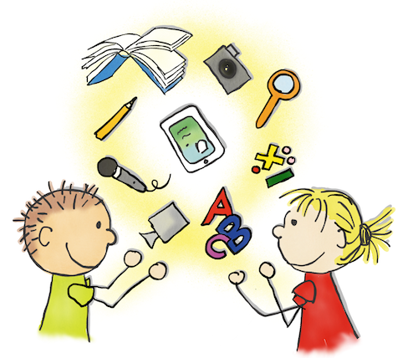
und

Datenschutz

an der

[Name der Schule]
Liebe Eltern,
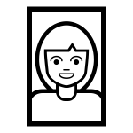
liebe Schülerinnen und Schüler,

Medien sind wichtig im Alltag unserer Schule. Es geht dabei nicht nur um die Vermittlung von Inhalten durch Lesen und durch Ansehen und Anhören von Medien, sondern auch um aktive Gestaltung von Medien durch die Schüler selbst. Deshalb erstellen wir im Unterricht aller Jahrgänge Fotos, Videos und Tonaufnahmen. Daraus entstehen dann oft weitere Produkte wie Bücher, Animationen und Präsentationen.

So lernen die Kinder, wie Medien entstehen und in den Ergebnissen dokumentieren und reflektieren sie ihr Lernen. Sie können ihre Ergebnisse in digitalen Portfolios (bspw. digitalen Büchern) sammeln und sie so ihrer Klasse, ihren Eltern und Freunden präsentieren. Auf diese Weise erlangen Schüler Medienkompetenz.

Im Unterricht und in der Schule finden vielseitige Aktivitäten statt. Dieses möchten wir auch mit anderen Interessierten teilen. Auf unserer Schulhomepage veröffentlichen wir Berichte von der Schule und von einzelnen Klassen. Mit viel Interesse verfolgen auch die Schüler, was schon alles passiert ist und erinnern sich daran gerne zurück.

Wir nutzen Plattformen und Apps, um die Schüler individuell zu fördern. Diese Plattformen befinden sich im Internet, so dass die Schüler auch von zuhause aus lernen können.

Bei der Auswahl von Apps und Plattformen für den Unterricht achten wir auf das Thema Datenschutz. Wir wählen nur solche Apps und Plattformen aus, bei denen wir Gewissheit haben, dass die Daten Ihres Kindes sicher sind.


Auf den folgenden Seiten stellen wir Ihnen unsere Medienarbeit vor und welche Rolle dabei personenbezogene Daten spielen. Nehmen Sie sich Zeit, begeben Sie sich auf die Reise durch die verschiedenen Angebote, welche wir unseren Schülerinnen und Schülern im Unterricht machen und entscheiden Sie, ob Sie der Nutzung durch Ihr Kind zustimmen.

Alle Angebote sind freiwillig. Wenn Ihr Kind ein Angebot nicht nutzen soll, entstehen ihm keine Nachteile. Wir werden ihrem Kind dann ein alternatives Angebot machen.
Auf den letzten beiden Seiten sammeln wir Ihre Entscheidungen und holen Ihre Unterschrift ein.

Mit freundlichen Grüßen,

Schulleiter*in

Produktion von Medien


Fotos im Unterricht
Unsere Kinder werden groß in einer Welt der Bilder. Ein Bild sagt mehr als 1.000 Worte.
Welche Macht Bilder haben können, versteht nur, wer selbst Bilder machen kann. Deshalb gehört das Erstellen und Gestalten mit Fotos zu vielen unserer Unterrichtsprojekte.


Die meisten Fotos, welche Kinder aufnehmen, stellen Dinge dar, mit denen sie sich beschäftigen. Es kann aber auch sinnvoll sein, dass die Kinder selbst im Bild sind, fotografiert von Mitschülern oder den Lehrkräften, alleine oder mit anderen Schülern.
Die Aufnahmen verwenden die Kinder dann in ihren Projekten und gestalten damit Bücher, Plakate, Präsentationen und vieles mehr. Das meiste bleibt in der digitalen Welt. Manches drucken wir vielleicht aus, etwa für eine Wandzeitung oder einen Steckbrief.
Alle Aufnahmen werden mit schuleigenen Geräten gemacht und verarbeitet und ohne Ihre Einwilligung nicht außerhalb des Klassenraumes veröffentlicht. Siehe dazu auch “Thema Veröffentlichungen”.

Ich willige ein in die Anfertigung von Fotos meines Kindes für Unterrichtsprojekte.

JA NEIN

Weitere Informationen zur Datenverarbeitung
Speicherdauer
In der Schule vorliegende Fotos der Kinder und die Produkte, welche die Kinder damit erstellt haben, löschen wir innerhalb von 2 Monaten nach Verlassen der Schule oder bei einem Widerruf der Einwilligung.

Videos im Unterricht

Ein Leben ohne Videos ist für Jugendliche heute nicht mehr vorstellbar. Wir möchten, dass Kinder nicht nur Videos anschauen, sondern aktiv lernen, wie Videos entstehen.

Deshalb gehört die Produktion von Videos bei uns zum Unterricht in allen Fächern. Dabei stehen die Kinder hinter der Kamera und auch davor.
Sie spielen Sketche, führen Interviews, erklären schwierige Dinge und zeigen, was sie können.
Videos, die im Unterricht erstellt werden, bleiben auch im Unterricht. Wir geben den Kindern jedoch die Möglichkeit, ausgewählte Videos außerhalb des Unterrichts vorzuführen. Dazu informieren wir unter “Thema Veröffentlichungen”.

Im Sportunterricht nutzen wir Videoaufnahmen, um Kindern ein Bewusstsein für ihre Bewegungen zu geben und eine Hilfestellung, falsche Bewegungen zu korrigieren.

Alle Videoaufnahmen und die anschließende Bearbeitung erfolgen nur mit schulischen Geräten.

Für Aufnahmen, welche nicht im Unterricht entstehen (z.B. auf Schulfesten), holen wir Ihre gesonderte Einwilligung ein.


Ich willige ein in die Anfertigung von Videos für Unterrichtsprojekte, in denen mein Kind dargestellt ist:

JA NEIN

Ich willige ein in die Anfertigung von Videoaufnahmen im Sportunterricht, in denen mein Kind dargestellt ist:

JA NEIN

Weitere Informationen zur Datenverarbeitung
Speicherdauer
Von den Kindern selbst produzierte Videos löschen wir innerhalb von 2 Monaten nach Verlassen der Schule oder bei einem Widerruf der Einwilligung.
Aufnahmen im Sportunterricht werden gelöscht, sobald das Unterrichtsthema abgeschlossen ist, spätestens jedoch zum Ende des Halbjahres, in dem sie angefertigt wurden.


Tonaufnahmen im Unterricht

Tonaufnahmen von CDs nutzen wir schon länger im Unterricht. Wir möchten, dass die Schüler nicht nur von anderen Tonaufnahmen hören, sondern sie selber erstellen, um sie für das Lernen zu nutzen.

Ebenso wie die Videos gehören Tonaufnahmen auch in jeden Unterricht. Die Kinder nehmen sich selbst auf, einzeln oder mit mehreren Kindern.

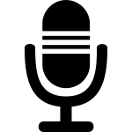
So entstehen Hörspiele, Interviews und Dialoge. Die Schüler üben das Vorlesen, indem sie Texte einlesen. Sie üben ihre Aussprache, z.B. im Englischunterricht, indem sie sich selbst aufnehmen. In einer Tonaufnahme können auch Erklärungen zu Texten und Bildern gegeben werden.

Tonaufnahmen, die im Unterricht erstellt werden, bleiben auch im Unterricht. Wir geben den Kindern jedoch die Möglichkeit, ausgewählte Ergebnisse außerhalb des Unterrichts vorzuführen. Dazu informieren wir unter “Thema Veröffentlichungen”.

Alle Tonaufnahmen und die anschließende Bearbeitung erfolgen nur mit schulischen Geräten.

Ich willige ein in die Anfertigung von Tonaufnahmen für Unterrichtsprojekte auf denen mein Kind zu hören ist:

JA NEIN

Weitere Informationen zur Datenverarbeitung
Speicherdauer
Von den Kindern selbst produzierte Tonaufnahmen und Produkte, die daraus entstanden sind, löschen wir innerhalb von 2 Monaten nach Verlassen der Schule oder bei einem Widerruf der Einwilligung.

Apps und Plattformen
Apps und Plattformen für den Unterricht müssen an unserer Schule zwei Merkmale erfüllen:
- Sie müssen pädagogisch wertvoll sein und
- der Datenschutz muss sichergestellt sein.
Nur wenn Beides passt, nutzen wir ein digitales Angebot mit den Kindern.

Antolin

Den Leseraben Antolin nutzen wir seit vielen Jahren mit Erfolg, um Kinder zum Lesen zu motivieren. Antolin ist eine Internet-Plattform des Schulbuchverlages Westermann. Sie ist zu erreichen unter www.antolin.de. In Antolin können Kinder zu gelesenen Büchern Fragen beantworten und Punkte sammeln. Dafür wird für jedes Kind ein persönliches Konto erstellt.


Antolin wird bei uns in allen Jahrgangsstufen genutzt. Zur Teilnahme an Antolin benötigt jedes Kind ein passwortgeschütztes Leserkonto. Es erleichtert unsere Arbeit, wenn wir den vollständigen Namen des Kindes als Benutzernamen verwenden dürfen. Sie können jedoch auch einen Fantasienamen wählen. Über das Klassenkonto kann die Lehrkraft Ihres Kindes sehen, wie viele Fragen Ihr Kind mit welchem Erfolg beantwortet hat, um es bei Bedarf zu unterstützen. Sie können sich jederzeit mit Ihrem Kind gemeinsam in Antolin einloggen.

Ich willige ein in die Teilnahme meines Kindes an Antolin zur Förderung der Lesekompetenz

JA NEIN

Das Leserkonto bei Antolin soll für mein Kind mit folgenden Daten erstellt werden:
Bitte ankreuzen und gegebenenfalls gewünschten Namen eintragen!

⃞ Vorname
⃞ Vor- und Nachname
⃞ folgender Spitzname/ Fantasiename ____________________________________________

Weitere Informationen zur Datenverarbeitung
Speicherdauer
Wir löschen das Antolin Konto von Schülern innerhalb von 2 Monaten nach Verlassen der Schule oder bei einem Widerruf der Einwilligung.

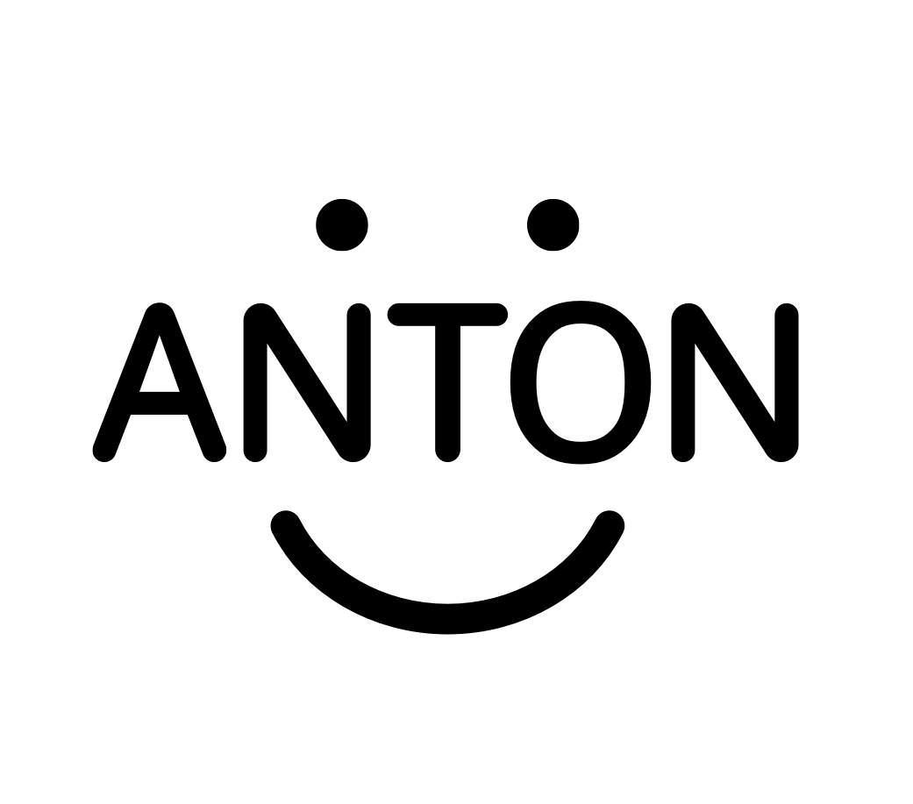
Anton
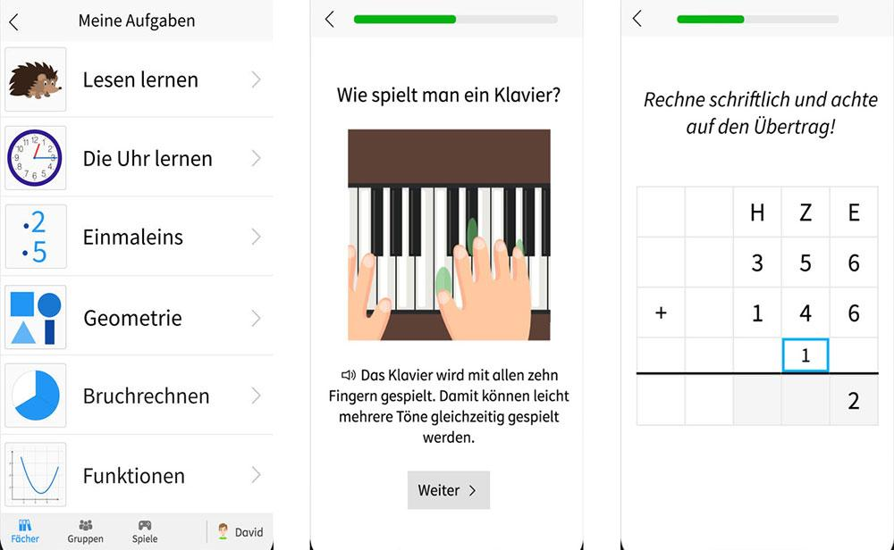
Anton ist eine Online-Plattform (App und Browser - https://anton.app/de/) mit Übungen in Mathe, Deutsch, Sachunterricht und Musik. Wir nutzen Anton im Rahmen der individuellen Förderung an unserer Schule.
Zur Nutzung braucht jedes Kind ein persönliches Konto. In Anton werden dann die bearbeiteten Übungen und Lernerfolge festgehalten.
Im Klassenkonto kann die Lehrkraft Ihres Kindes sehen, welche Übungen Ihr Kind bearbeitet hat und mit welchem Erfolg. Bei Bedarf kann sie Ihrem Kind weitere passende Übungen zuweisen und Feedback geben. Auch Sie können mit Ihrem Kind sehen, wo es steht, wenn Sie sich gemeinsam einloggen.

Ich willige in die Nutzung der Lern App Anton durch mein Kind ein:

JA NEIN

Das Benutzerkonto für mein Kind soll bei Anton mit folgenden Daten erstellt werden:
Bitte ankreuzen und gegebenenfalls gewünschten Namen eintragen!

⃞ Vorname
⃞ Vor- und Nachname
⃞ folgender Spitzname/ Fantasiename ____________________________________________

Weitere Informationen zur Datenverarbeitung
Speicherdauer
Wir löschen das Anton Konto von Schülern innerhalb von 2 Monaten nach Verlassen der Schule oder bei einem Widerruf der Einwilligung. Alternativ haben Sie die Möglichkeit, das Konto beim Anbieter in ein privates Konto umwandeln zu lassen.

Thema Veröffentlichungen
Bei Veröffentlichungen achten wir darauf, dass Ihr Kind nicht unvorteilhaft dargestellt wird! Egal ob es um Medien geht, welche die Schüler selbst erstellt haben oder um von Lehrkräften erstellte.
Wir geben Kindern die Möglichkeit, Fotos, Tonaufnahmen, Videos und Medien, die sie im Unterricht erstellt haben und auf denen sie selbst zu sehen und zu hören sind, in der Schule vorzuführen.


Ich willige ein in die Vorführung von durch Schüler erstellte Medienprodukte, in denen mein Kind zu sehen und/ oder zu hören ist, innerhalb der Schule.

JA NEIN
In geeigneten Fällen wollen wir Medienprodukte, welche Kinder erstellt haben und auf denen sie zu sehen sind, an Schulangehörige (z.B. Eltern) weitergeben.


Ich willige ein in die Weitergabe von durch Schüler erstellte Medienprodukte, in denen mein Kind zu sehen und/ oder zu hören ist, an Schulangehörige.

JA NEIN
Wir möchten auf der Homepage unserer Schule [URL] gerne Fotos von den Aktivitäten unserer Schule (insbesondere Tage der offenen Tür, Schulfeste, Ausflüge, Projektwoche, …) einstellen, um unseren Internetauftritt mit Leben zu füllen.

Ich willige ein in die Anfertigung und Veröffentlichung von Fotos aus dem Schulleben, auf denen mein Kind zu sehen ist, auf der Schulhomepage.

JA NEIN
Hinweis: Da die Internetseite frei erreichbar ist, können wir nicht garantieren, dass die eingestellten Fotos nicht von Dritten kopiert und/oder weitergegeben werden. Eine Weitergabe an Dritte durch unsere Schule erfolgt aber nicht ohne Ihre gesonderte Zustimmung.
Wir möchten der Presse die Möglichkeit geben, über Ereignisse in der Schule zu berichten.


Ich willige ein in die Anfertigung und Veröffentlichung von Fotos in den Zeitungen der Region, auf denen mein Kind zu sehen ist, für allgemeine Berichte über das Schulleben.

JA NEIN

Für alle Veröffentlichungen von Fotos mit Namensangabe, Fotos, bei denen es ausdrücklich um Ihr Kind geht, oder Fotos zu besonderen Anlässen holen wir Ihre gesonderte Einwilligung ein.


Allgemeine Informationen gemäß Art. 12 DS-GVO zur Verarbeitung von personenbezogenen Daten Ihres Kindes, die für alle zuvor aufgeführten Medien, Apps, Plattformen und Formen der Veröffentlichung gelten.


Verantwortlich für die Verarbeitung der Daten meines Kindes ist:
[Kontaktdaten Schule, Schulleitung]


Mit Fragen zum Datenschutz wende ich mich an:
den behördlich bestellten schulischen Datenschutzbeauftragten: [Kontaktdaten schulischer Datenschutzbeauftragter]


Die Verarbeitung der pb. Daten meines Kindes erfolgt zu folgenden Zwecken:
Siehe die Beschreibungen bei den einzelnen Medien, Apps, Plattformen und geplanten Veröffentlichungen.


Die Rechtsgrundlage für die Verarbeitung der Daten meines Kindes ist:
meine/ unsere Einwilligung.

Es werden folgende personenbezogenen Daten meines Kindes verarbeitet:
siehe die Beschreibungen bei den einzelnen Medien, Apps, Plattformen und geplanten Veröffentlichungen.


Zugriff auf die personenbezogenen Daten meines Kindes haben:
Sie selbst, Ihr Kind, die Lehrkräfte Ihres Kindes, in deren Unterricht die jeweiligen Medien, Apps und Plattformen genutzt werden, und bei Apps und Plattformen auch die Person, welche die Nutzerkonten anlegt und verwaltet.


Die personenbezogenen Daten meines Kindes werden übermittelt an:
Bei Veröffentlichungen in der lokalen Presse an die entsprechenden Zeitungsverlage; bei der Nutzung von Apps und Plattformen an die Anbieter, jedoch nur im Rahmen eines Vertrags, der regelt, dass alleine die Schule bestimmt, was mit den Daten ihres Kindes geschieht.


Die Speicherdauer der personenbezogenen Daten meines Kindes:
Soweit die Einwilligung nicht insgesamt oder für einzelne Datenarten oder Verarbeitungszwecke widerrufen wird - oder es bei den jeweiligen Medien, Apps und Plattformen anders angegeben ist, gilt sie für die Dauer der Schulzugehörigkeit. Nach Ende der Schulzugehörigkeit werden die Daten gelöscht. Auf der Schulhomepage veröffentlichte Daten bleiben dort als Zeugnisse der Schulgeschichte ohne zeitliche Begrenzung veröffentlicht.


Widerruf der Einwilligung:
Diese Einwilligung kann für die Zukunft jederzeit widerrufen werden. Dabei kann der Widerruf auch nur auf einen Teil der der Apps, Plattformen und Datenarten bezogen sein. Durch den Widerruf der Einwilligung wird die Rechtmäßigkeit der aufgrund der Einwilligung bis zum Widerruf erfolgten Verarbeitung nicht berührt. Bei Druckwerken ist die Einwilligung nicht mehr widerruflich, sobald der Druckauftrag erteilt ist. Im Falle des Widerrufs werden entsprechende Daten zukünftig nicht mehr für die oben genannten Zwecke verwendet und unverzüglich aus den entsprechenden Internet-Angeboten gelöscht.
Alle Seiten bis hierher behalten Sie.
So können Sie immer nachsehen, welche Entscheidungen Sie getroffen haben.

Bitte geben Sie Vorder- und Rückseite bei der/dem KlassenlehrerIn oder im Sekretariat ab.

Um der Schule die Arbeit etwas zu erleichtern, möchten wir Sie nun bitten, Ihre Entscheidungen in die Tabelle zu übertragen.
Ihre Entscheidung/ Einwilligung |  | Zusätzliche Angaben
Aufnahme und Nutzung von Medien im Unterricht
Fotoaufnahmen | JA NEIN
Videoaufnahmen | JA NEIN  in Unterrichtsprojekten | JA NEIN  im Sportunterricht
Tonaufnahmen | JA NEIN
Nutzung von Apps und Plattformen
  Antolin | JA NEIN | ⃞ Vorname  ⃞ Vor- und Nachname  ⃞ folgender Spitzname/ Fantasiename  __________________________________
Anton | JA NEIN | ⃞ Vorname  ⃞ Vor- und Nachname  ⃞ folgender Spitzname/ Fantasiename  __________________________________
Vorführung, Weitergabe und Anfertigung und Veröffentlichung
Vorführung | JA NEIN
Weitergabe an Schulangehörige | JA NEIN
Schulhomepage | JA NEIN
Örtliche Presse | JA NEIN

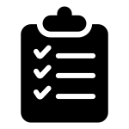
Datenschutzrechtliche Einwilligung
Auf den vorherigen Seiten haben wir Sie nach bestem Wissen und Gewissen über die Nutzung von Medien, Apps und Plattformen und beabsichtigte Veröffentlichungen informiert, soweit sie mit einer Nutzung von personenbezogenen Daten von Schülern einhergeht.
Wir hoffen, Sie haben alle für Sie wichtigen Informationen erhalten und für Ihr Kind entschieden, welche Angebote es nutzen darf und gegebenenfalls wie. Sollten Sie noch offene Fragen haben, so wenden Sie sich bitte an uns.

Damit Ihre Entscheidungen bei den verschiedenen Medien, Apps, Plattformen und Formen der Veröffentlichung rechtlich gültig ist, braucht es nun noch Ihre Unterschrift.

Einwilligung in die Verarbeitung der personenbezogenen Daten meines Kindes wie zuvor ausgewählt

_____________________________________________________________________
[Name, Vorname, Geburtsdatum und Klasse der Schülerin / des Schülers]

Die Einwilligung ist freiwillig. Aus der Nichterteilung oder dem Widerruf der Einwilligung entstehen keine Nachteile.

Gegenüber der Schule besteht ein Recht auf Auskunft über Ihre personenbezogenen Daten, ferner haben Sie ein Recht auf Berichtigung, Löschung oder Einschränkung, ein Widerspruchsrecht gegen die Verarbeitung und ein Recht auf Datenübertragbarkeit. Zudem steht Ihnen ein Beschwerderecht bei der Datenschutzaufsichtsbehörde, der Landesbeauftragten für den Datenschutz und die Informationsfreiheit Nordrhein Westfalen zu.

Mit meiner/ unserer Unterschrift(en) willige ich/ willigen wir in die Verarbeitung der personenbezogenen Daten meines/ unseres Kindes wie bei den jeweiligen Medien, Apps, Plattformen und Formen der Veröffentlichung ein, so wie ich/ wir es dort jeweils bestimmt haben.

_____________________________________________________________________
[Ort, Datum] [Unterschrift des / der Erziehungsberechtigten]

Wir weisen ausdrücklich darauf hin, dass Fotos und andere Medien (auch von der Homepage) von Ihnen nur für private Zwecke genutzt und nicht im Internet (z. B. Facebook) veröffentlicht werden dürfen.

✄ - - - - - - - - - - - - - - - - - - - - - - - - - - - - - - - - - - - - - - - - - - - - - - - - - - -

Hinweise zur Nutzung

Zur Idee dieser Vorlage
Diese Vorlage soll das Thema Einwilligungen nicht nur vereinfachen, sondern auch ansprechender und informativer machen. Anstelle von langweiligen Einwilligungsformularen erhalten Eltern hier einen spannenden Einblick in die Medienarbeit der Schule ihres Kindes und entscheiden nebenbei, ob ihr Kind dabei sein darf bzw. ob sie mit der dafür erforderlichen Verarbeitung von personenbezogenen Daten ihres Kindes einverstanden sind. Durch die Einbettung der Einwilligungen in die Beschreibung der Medienarbeit wird für Eltern deutlicher, worum es eigentlich geht und die Bereitschaft in die erforderliche Verarbeitung von personenbezogenen Daten sollte größer sein.

Anschaulichkeit
Ein Ziel dieser Vorlage besteht darin, den Eltern durch ein System von Grafiken die Orientierung zu erleichtern und das Verständnis zu verbessern. Die Seite mit den gesammelten Entscheidungen greift deshalb die Grafiken aus dem vorderen Teil wieder auf. Bei den vorhergehenden gesammelten allgemeinen Informationen zur Datenverarbeitung werden die verschiedenen Überschriften durch Grafiken ergänzt, um das Verständnis zu erleichtern, was gemeint ist.

Aufteilung
Die Vorlage besteht aus sechs Teilen.
- Im 1. Teil wendet sich die Schulleitung an die Eltern, um ihnen das die Themen Medienarbeit und Datenschutz näher zu bringen. Um die Ansprache persönlicher zu machen, sollte hier ein Passbild der Schulleitung eingefügt werden. Unten bitte unterschreiben. Mit diesem Anschreiben wird außerdem deutlich gemacht, dass die Einwilligungen gegenüber der Schulleitung abgegeben werden.
- Im 2. Teil geht es Anfertigung von Medien im Unterricht. Wichtig ist hier, dass sie auch im Unterricht verbleiben. Das sollte bei skeptischen Eltern die Hemmschwelle senken, ihre Einwilligung für diesen Zweck zu erteilen.
- Im 3. Teil geht es um Apps und Plattformen, die im Unterricht genutzt werden, hier Antolin und Anton.
- Im 4. Teil geht es um das Thema Veröffentlichungen. Dort tauchen dann auch die Medienprodukte aus dem Unterricht wieder auf, ergänzt um Veröffentlichungen auf der Schulhomepage und in der Presse. Die Adresse der Schulhomepage muss auf dieser Seite ergänzt werden!
- Im 5. Teil sind dann die auf den vorherigen Seiten fehlenden allgemeinen Informationen zur Datenverarbeitung gebündelt zusammengestellt. Das vermeidet unnötige Wiederholungen auf jeder Seite. Dort sind der Verantwortliche (Schulleitung) und der behördlich bestellte schulische Datenschutzbeauftragte zu ergänzen.
- Im 6. Teil werden alle Entscheidungen zu den vorher vorgestellten Formen und Zwecken der Verarbeitung von personenbezogenen Daten noch einmal auf einer Seite zusammengestellt. Danach folgt die Seite, auf welcher der Name des Schülers eingetragen wird und die Unterschrift der Eltern erfolgt. Diese beiden Seite erhält die Schule, während die Seiten davor bei den Eltern verbleiben.

Wie sollte man die Vorlage nutzen?
Im Idealfall erhalten alle Eltern eine Kopie mit allen Seiten. Sie gehen diese durch und entscheiden jeweils mit Ja oder Nein. Anschließend übertragen sie ihre Entscheidungen auf die vorletzte Seite, ergänzen die Angaben zu ihrem Kind, unterschreiben und geben die letzten beiden Seiten der Schule. Die anderen Seiten behalten sie. So können sie jederzeit sehen, wo sie wie entscheiden haben.
Alternativ könnte man alle Seiten bis auf die Seiten, welche die Schule erhält, lediglich auslegen, als Kopien (eventuell farbig) oder als PDF auf einem iPad. Die Eltern erhalten die letzten beiden Seiten, um dort ihre Entscheidungen einzutragen, die Angaben zum Kind zu ergänzen und zu unterschreiben. Um immer Zugriff auf die Informationen zur Medienarbeit in der Schule zu haben, gibt es eine Kopie des Hauptteils des Heftes zum Abruf auf der Schulhomepage.

Welche Aufnahmen sind für eine Veröffentlichung auf der Schulhomepage und in der Presse mit dieser Einwilligung abgedeckt und welche nicht?
In dieser Einwilligung geht es um Aufnahmen, auf welchen das Kind zu sehen ist. Das meint Aufnahmen, bei denen es nicht speziell um das Kind selbst geht. Beispiele dafür wären: Schüler beim Experimentieren, ein Schnappschuss in die Klasse hinein während der Projektwoche, eine Gruppe Schüler beim Wandertag, mehrere Schüler an einem Tisch mit ihren iPads arbeitend, Schnappschüsse vom Völkerballturnier, …
Aufnahmen, bei denen die Kinder selbst Gegenstand der Aufnahme sind, dafür sollte eine gesonderte, anlassbezogene Einwilligung eingeholt werden. Solche Fotos werden in der Regel auch mit Namensangabe Beispiel dafür wären etwa: Thomas und Ute, Sieger beim Vorlesewettbewerb; Leon stellt sein Projekt zum Thema XYZ vor, unsere Schulsanitäter Nele, Marvin, Paul, Mia, …
Immer, wenn Aufnahmen auch mit Namen veröffentlicht werden sollen, empfiehlt es sich eine Einwilligung der Eltern einzuholen.

Wie kann man die Vorlage um weitere Einwilligungen ergänzen?
Sollen weitere Apps und Plattformen mit aufgenommen werden, so würde man diese vor dem “Thema Veröffentlichungen” einbauen. Handelt es sich um mehrere Apps ein und desselben Anbieters (z.B. für Deutsch, Mathe und Englisch), die mit den gleichen personenbezogenen Daten genutzt werden, dann reicht hier eine einzelne Entscheidung. Man kann alles auf eine Seite packen. Nutzt man als Schule neben Antolin auch Zahlenzorro (beides Westermann), so ist zwar der Anbieter identisch, doch der Zweck sehr verschieden. Hier sollte man besser eine eigene Seite anlegen. Für jede Ergänzung müsste man dann eine weitere Zeile auf der Seite mit den gesammelten Entscheidungen ergänzen. Es ist immer anzugeben, welche Daten zu welchem Zweck verarbeitet werden sollen, welche Löschfristen es gibt, wer eventuell Empfänger sind und gegebenenfalls ob die Daten an Dritte übermittelt werden.
  CC BY SA 4.0 | In dieser Vorlage steckt die Arbeit von drei Personen. Sie können die Vorlage nutzen und anpassen, wie es für Ihre Zwecke passend ist. Wenn Sie die Vorlage weitergeben, dann bitte mit den Hinweisen zur Nutzung (eventuell durch Sie ergänzt bzw. angepasst), der Angabe der Urheber und der Lizenzform. Urheber sind datenschutz-schule.info mit Steffie Maurer und Katja Möhring.
Sämtliche Icons stammen von Noun Project und sind durch datenschutz-schule.info lizenziert. Die Grafiken auf der Titelseite und bei Antolin wurden von den Machern der Vorlage erstellt.

